Igor Zhoř (21. 3. 2024)
Prof. PaedDr. Igor Zhoř, CSc., 9. 3. 1925 – 22. 11. 1997
Teoretik výtvarného umění a výtvarné pedagogiky, spoluzakladatel
FaVU VUT v Brně, organizátor výtvarného života
Výstava ZHOŘOVÁNÍ, Městské muzeum Bystřice n. P., 15.7.-29.9.2017

Odborné působení (výběr)
1954-1958 – Výzkumný ústav pedagogický
1959-1970 – Pedagogická fakulta UJEP v Brně (dnes MU)
1969 – habilitace (docentura) na FF UJEP (dnes MU)
1971-1989 – neoficiální působení (textové práce pro Brněnské
veletrhy, spolupráce s kulturními středisky, metodická
spolupráce s neprofesionálními výtvarníky aj.)
1990 – Pedagogická fakulta MU, proděkan, vedoucí katedry Vv
1993 – FaVU VUT v Brně – profesor kabinetu teorie
1997 – FaVU VUT v Brně – děkan

Skupiny
1957 – jako teoretik se stává členem Svazu čs. výtvarných umělců
1958 – založení skupiny Profil 58 (F. Bič, V. Drápal, J. Hadlač,
O. Hanzl, D. Chatrný, M. Netík, F. Šenk, O. Vašica)
1965 – spoluzakladatel Galerie mladých, Brno
1969 – spoluzakladatel sdružení Mladí přátelé výtvarného umění, Dům
umění města Brna
1990 – založení skupiny TT klub výtvarných umělců Brno

Výstavy (Igor Zhoř jako kurátor - výběr):
1958 – první výstava skupiny Profil 58
1961 – Výmluvnost kresby (česká kresba 19. a 20.stol ze sbírky NG
Praha), Dům umění města Brna, s Petrem Spielmannem
1963 – Konfrontace brněnských tvůrčích skupin, Dům umění města
Brna (kurátorský podíl na koncepci výstavy první
nefigurativně zaměřená výstava v Domě umění po r. 1948)
1968 – Deset sochařských vyznání, Galerie Mladá Fronta v Praze
1983 – vernisážový projev na výstavě Vlaďky Sedlákové
Československém spisovateli v Brně
1992 – Technika jako důvod a mýtus (TT klub), Dům umění Znojmo

Publikace (výběr):
1964 – Výtvarné umění ve výchově mládeže. SPN Praha, s J.Uždilem
1967 – Hledání tvaru (Čtení o moderním sochařství s historickým
prologem). Mladá Fronta Praha
1968 – Historie výtvarných škol v Brně. Spisy PdF UJEP, Brno
1987 – Škola výtvarného myšlení I, II (1989), Krajské kulturní
středisko Brno
1992 – Akční tvorba. Univerzita Palackého Olomouc, s V. Havlíkem
a R. Horáčkem
1992 – Proměny soudobého výtvarného umění. SPN Praha
1995 – Vladimír Preclík. Kant Praha (rukopis z r. 1989)
(Pod cizími jmény vydal v r. v r. 1973 knihu Návštěva mezi obrazy,
SPN Praha a v r. 1983 Klíče k obrazu, Albatros Praha)

Škola výtvarného myšlení

„... výtvarně tvořit neznamená jen zobrazit, ale i do hloubky poznat, pochopit a proměnit.“
(Igor Zhoř: Škola výtvarného myšlení, Brno, Blansko 1987, s. 1)
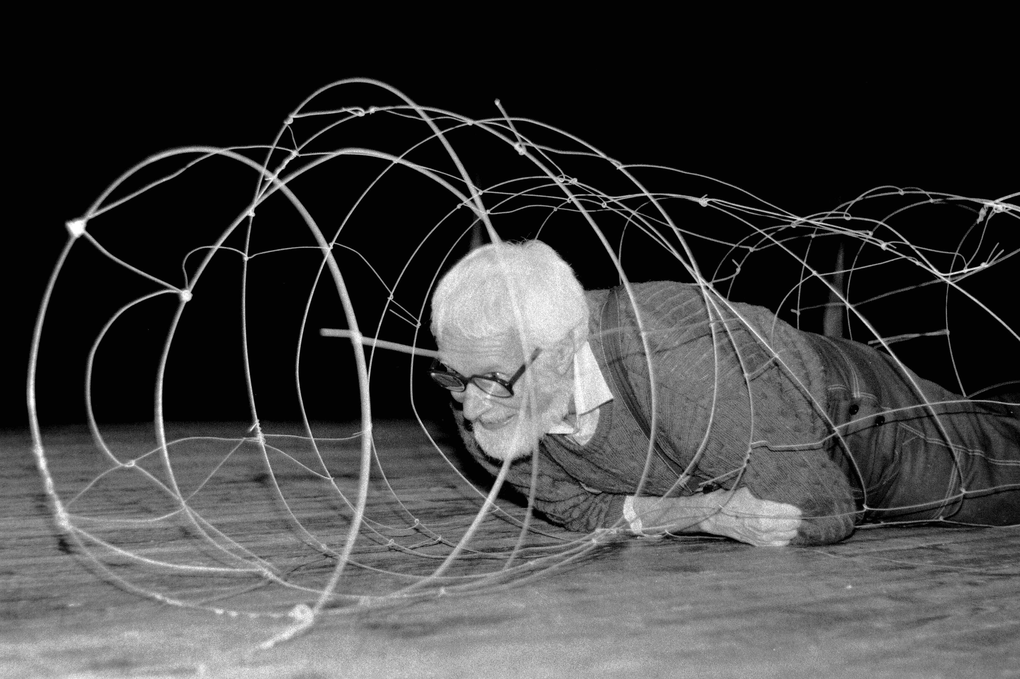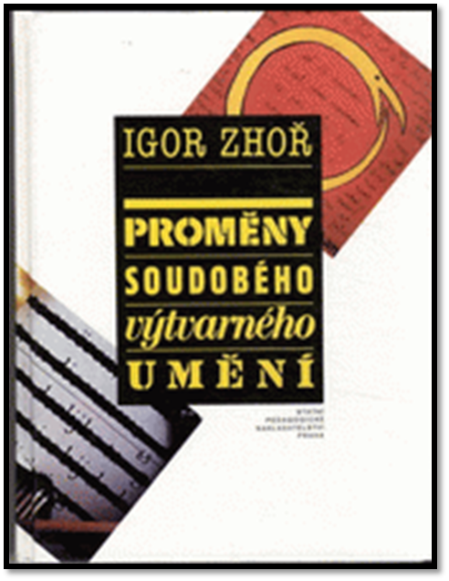

„Škola si vytýčila řadu cílů, z nichž nejpodstatnějším bylo uspokojení touhy účastníků po vlastní výtvarné tvorbě. ….. Jakoby v druhém plánu se škola výtvarného myšlení stala školou vnímatele umění.“ (s. 45)

„Šlo o to, ujasnit si skutečnost, že autentické umění není jen dokonale vypěstovaná dovednost, ani pouhá koordinace oka a ruky, ale že jde především o problém osobnosti, o tvůrcův postoj ke světu – ke světu kolem i ke světu v něm samotném.“ (s. 45)

1. základní etapou … je vytváření návyku na analytický přístup ke skutečnosti. … Máme-li vytvořit obraz komplexnější a vrstevnatý, musíme zkusit víc pohledových úhlů, jít současně metodami vědeckými i nevědeckými, racionálně logickými i iracionálně mýtickými.“ (s. 47)

2. Druhým úkolem školy výtvarného myšlení bylo zkoumání materiálů či hmot a jejich role v dnešním výtvarném umění. … škola výtvarného myšlení programově pěstuje manipulaci s rozličnými materiály a zabývá se zvláště těmi, které nejsou tradičně umělecké: pracuje s pískem, se srstí, s těstem, s vlasy, kostmi. Ve styku s nimi, třeba i za negativních pocitových reakcí (materiál je lepkavý, mokrý, znečištěný, odpudivý) je možné se dobrat k zvláštnostem jejich jazyka. (s.48)

3. V blízkosti průzkumů materiálových kvalit se setkáváme se sférou objektů, s uhrančivostí předmětného světa v jeho neartificielní, naturální podobě. … Ve všech případech se však po vnímateli vyžaduje, aby se oprostil od představy, že objekt je provokací, že jeho smysl spočívá pouze v šoku či v dadaistickém výsměchu měšťáckému vkusu. (s. 48-9)

4. Aktuálním vyjadřovacím prostředkem dnešních umělců jsou instalace a tvorba environmentů-prostředí. (s. 49)

5. Akce jsou dnes mnohdy degenerovanou a vyprázdněnou formou uměleckého výrazu. Zejména to, co bývá označováno jako happening, stává se nejednou nepochopeným rejem karnevalového stylu, nebo jen trochu méně konvenčním pohybovým divadlem. Skutečná performance ovšem stále existuje, je však jevem výjimečným, jaký objevujeme pouze u několika autorů. Tam, kde ji dokáží oddělit od divadelnosti, je stále prostředkem čehosi neobyčejného: hovoří rituálním jednáním, nabízí řadu vizuálních zážitků¨i fyzický prožitek, pociťovaný na obou stranách, performerem i divákem. (s. 50)

Zdroj citací: Zhoř, Igor: Škola výtvarného myšlení. In: Horáček, Radek (ed.): V dialogu s uměním. Brno 1994, s. 45-50

TT klub výtvarných umělců a teoretiků

Ustavující dopis TT klubu (doslovný přepis ustavujícího dopisu)

Akčnímu výboru Jihomoravské krajské organizace Svazu českých výtvarných umělců, Brno, 13. ledna 1990

Věc: ustanovení tvůrčí skupiny TT klub

Ve smyslu doplněných stanov SČVU sdělujeme, že jsme ustavili tvůrčí skupinu s názvem „Klub…“, která hodlá pracovat na půdě Svazu (i když bude sdružovat i některé výtvarníky stojící zatím mimo SČVU i mimo tzv. součinnost) a existenci Svazu jako integrující
a ochranné organizace podporovat.
Klub prozatím tvoří zakládající členové: Jiří Hadlač, Václav Houf, Dalibor Chatrný, Vladimíra Sedláková, Miroslav Štolfa, Jiří Valoch, Igor Zhoř a Vlasta Baránková (tajemnice).
S pozdravem
Igor Zhoř
mluvčí tvůrčí skupiny Klub

Dne 4. 1. 1991 jsou pod číslem VSP/1 – 3942/91 – R zaregistrovány stanovy TT klubu na Ministerstvu vnitra České republiky. Tím je TT klub (pod úředně uváděným názvem „Třítečkový klub“) zaregistrován jako samostatné občanské sdružení. Od počátku je TT klub jedním ze spolků sdružených v Unii výtvarných umělců České republiky. Název „Třítečkový klub“ vznikl spontánně při telefonátu s pracovníky Ministerstva vnitra ČR, pro něž název TT klub bylo nutné rozepsat slovy.
V devadesátých letech měl TT klub kolem stovky členů, v roce 2010 necelých třicet.

Igor Zhoř
Co je TT klub? (úryvky z katalogového textu)
Založili jsme klub na třech bodech: na lidské a tvůrčí etice, na lidské a tvůrčí dynamice
a na profesionalitě.
…….
Chtěl bych ovšem podtrhnout jednu věc: Kulturní centrum nevznikne z řečí, z manifestů
a slov – vznikne výhradně z činů. Vždycky mně připadalo bláhové, když jsem v textech o Františku Foltýnovi čítával nářky nad tím, že je to umělec zneuznaný, místo abychom zorganizovali Foltýnovu výstavu taky někde jinde než vv Brně, kde jistě není třeba umělce připomínat.
Vstup do kulturního povědomí vyžaduje soustavnou práci, využívání informačních kanálů a masových médií. Pochybuji o tom, že tu lze spoléhat na jakousi abstraktní spravedlnost,
na soud budoucnosti. Daleko spíš si myslím, že je
i zde nutno přiložit ruku k dílu, a to nejen k dílu vlastnímu, ale i k dílu společnému. To je tedy onen klubový cíl, v němž se projevuje klubová dynamika.
(Igor Zhoř, 1991, text pro společný přebal
na výstavy TT klubu z roku 1991)

Umělec před svým dílem
Zdroj citací: Text k souboru katalogů Kulturního střediska Opatov z r. 1988,
upravený v r. 1993 pro katalogový list TT klubu.
Umělec našich dnů není cvičeným registrátorem objektivních vjemů, ani zprostředkovatelem všeobecných dojmů, a tím méně strůjcem příjemných zážitků. Je především rozjitřenou bytostí usilovně hledající to, co je pravé, a bolestně nahlížející k podstatám, zatímco my mu vytýkáme ztrátu středu
a hrozíme se toho, že se tolik věnuje okolnímu marasmu. Jeho vystoupení před dílo je nerozlučně spjato s nekompromisním pojímáním autenticity jako výrazu hodnověrnosti a spolehlivosti, jako plného ztotožnění s tím, o čem svou tvorbou vypovídá. Umělec před dílem je především člověkem v díle. Toto svědecké poslání vyžaduje především totální lidskost, bezvýhradné ztotožnění záměru a činu, absolutní nasazení těla a ducha.
…
V umění a v životě se vše řeší volbou: vstupování do jedněch vztahů je současně vydělování ze vztahů jiných, s každým přitakáním je vyslovováno i nějaké proti. Na rozdíl od tolerantní otevřenosti soudobé teorie umění
a umělecké kritiky může být umělcova volba vždy jen úzká a rigorózní; jeho postoje musí být rázné a jednoznačné.
…
Hodnoty umění odpovídají především významu a ceně autorových postojů, ovšemže především duchovních. Z nich pramení umělcovo právo stavět se před dílo a tímto „postojem“ interpretovat jeho významy. ... To, že tedy musíme oželet ztrátu i těch posledních objektivních kritérií, se stále ještě jeví jako výstřední, scestné ba ostudné. .. Nezbývá tedy, než se ptát, zda osamocená, anonymní díla minulosti stačí sama o sobě sdělovat svou celou pravdu či zda nás konec konců nenutí myslet na jejich původce a odvolávat se k nim.

Niki de Saint Phalle (1930-2002), Jean Tinguely (1931-1991)

